BÀI THU HOẠCH VỀ CÔNG CỤ QUẢN LÝ DỰ ÁN

Project Hosting trên Google Code

Danh sách nhóm
- Tăng Hồng Việt 0751120134
- Võ Huỳnh Lê Vũ 0751120137

Mục lục:

I. Tổng quan về Project Hosting trên Google Code: 2
II. Tạo 1 project mới trên Google Code: 2
III. Làm việc trên Google Code: 4
1. Tùy chỉnh project: 5
2. Làm việc với Source Repository: 8
3. Các tài liệu trong dự án: 10
4. Theo dõi các thay đổi trong dự án: 11
5. Release sản phẩm : 13
6. Một số tùy chọn khác : 15

- Tổng quan về Project Hosting trên Google Code:

- Project Hosting trên Google Code cung cấp 1 môi trường phát triển miễn phí cho các dự án mã nguồn mở.

- Mỗi project sẽ bao gồm:

- Thành viên : project owners, project committers, project contributors.
- Công cụ quản lý và kiểm tra các phiên bản mã nguồn khác nhau trong quá trình phát triển phần mềm : Subversion hoặc Mercurial .
- Issue tracker : công cụ để quản lý và theo dõi lỗi xảy ra khi viết chương trình.
- Trang wiki.
- Trang download.

- Trang chủ : http://code.google.com/hosting/

- Tạo 1 project mới trên Google Code:

- Vào địa chỉ : http://code.google.com/hosting/
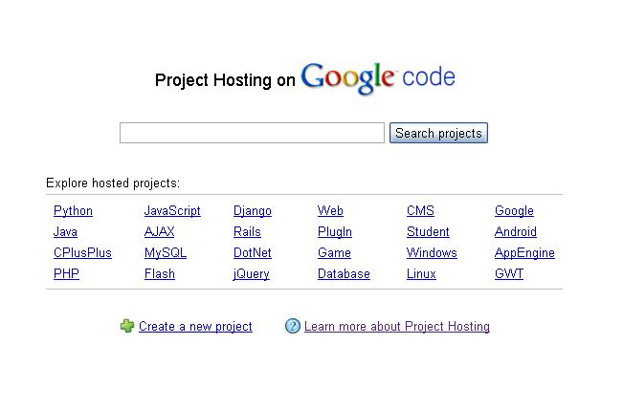

- Vào liên kết Create a new project và điền đầy đủ thông tin:
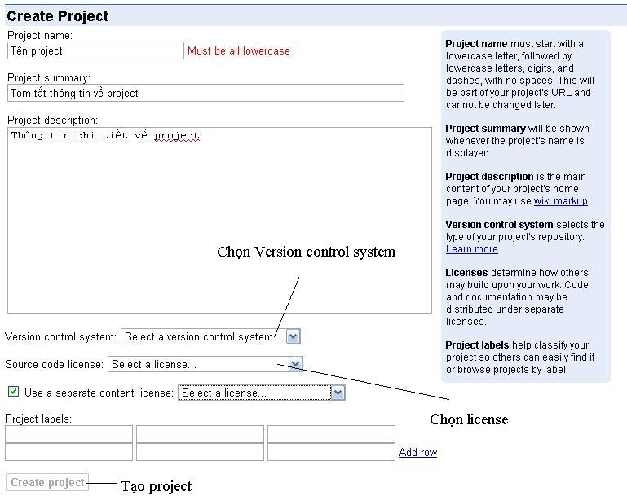

  - Tên project : phải bắt đầu bằng 1 chữ thường, tiếp theo có thể bao gồm cả chữ thường, dấu “.” , hay dấu “-”.
  - Project summary : tóm tắt thông tin về project.
  - Project description : thông tin chi tiết về project.
  - Chọn Version control system(Subversion hoặc Mercurial) , license ,v.v…
- Sau khi tạo thành công bạn có thể truy cập vào địa chỉ của project bằng liên kết : http://code.google.com/p/ten-project
- Lưu ý : để có thể đăng ký thì bạn phải có 1 tài khoản gmail và phải đăng nhập vào trước khi tạo project.

- Làm việc trên Google Code:

      - Tùy chỉnh project:

Bạn có thể tùy chỉnh các cấu hình của dự án ở Tab Administer, lưu ý Tab này chỉ xuất hiện khi bạn là project owners :
- Ở Subtab Project Summary bạn có tùy chỉnh 1 số tùy chọn giống như khi tạo mới 1 project như : blogs là địa chỉ blog project, analytics dùng để theo dõi số người vào xem project của bạn bằng Google Analytics, v.v.. Bạn cũng có thể chọn logo cho project ở đây.

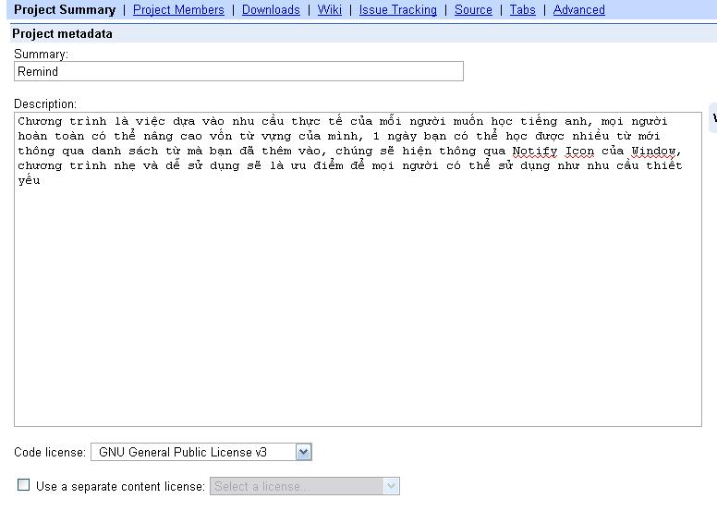
Thay đổi project summary, description, và license.

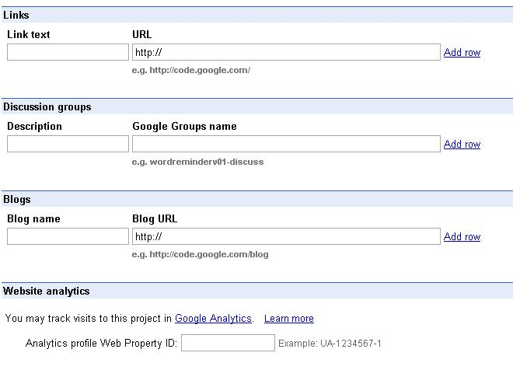
Thay đổi Blog URL, Website analytics, …

- Ở Subtab Project Members bạn có thể thêm project owners, committers, contributors. Project owners là người có thể thay đổi cấu hình trong project. Project committers là người làm việc trong dự án nhưng không thể thay đổi các cấu hình của dự án. Project contributors cũng như các thành viên khách không tham gia vào dự án.
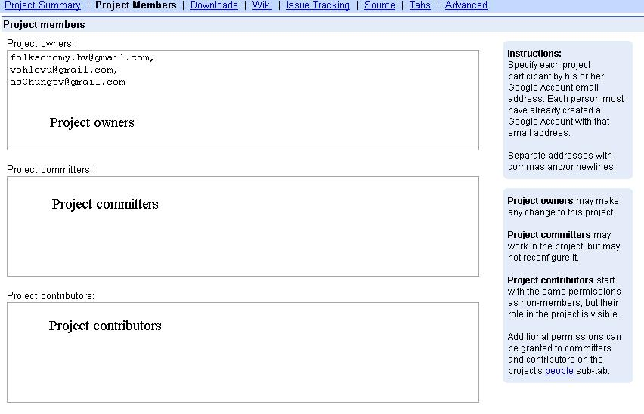
- Ở Subtab Source bạn có thể chọn lại Version Control System, cho hay không cho những người không thuộc dự án xem code của bạn, hay tùy chỉnh email thông báo khi có commit, v.v…
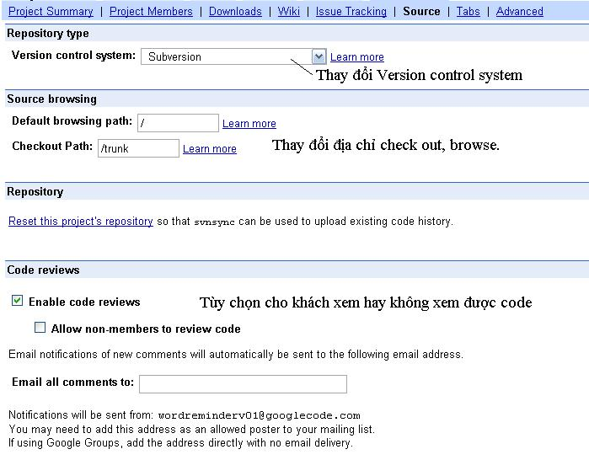
- Lưu ý là những thay đổi về Summary, Description, v.v.. dùng để hiển thị lên trang chủ của project.
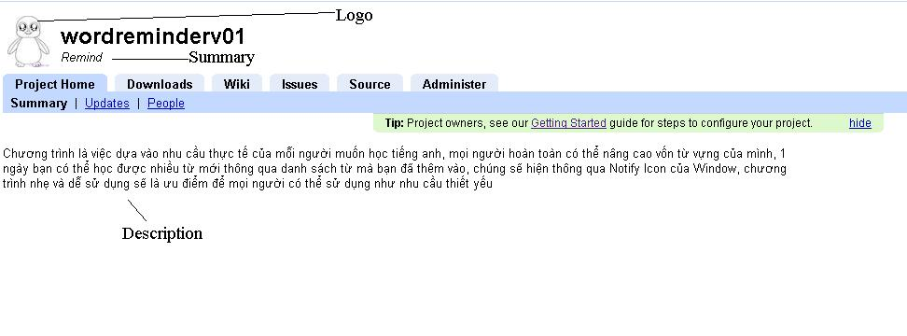

2. Làm việc với Source Repository:

- Bạn có thể chọn giữa Subversion hoặc Mercurial ở Subtab Source của Tab Administer.
- Ở Subtab Browse cho phép bạn xem các file và thư mục đang có trong dự án.
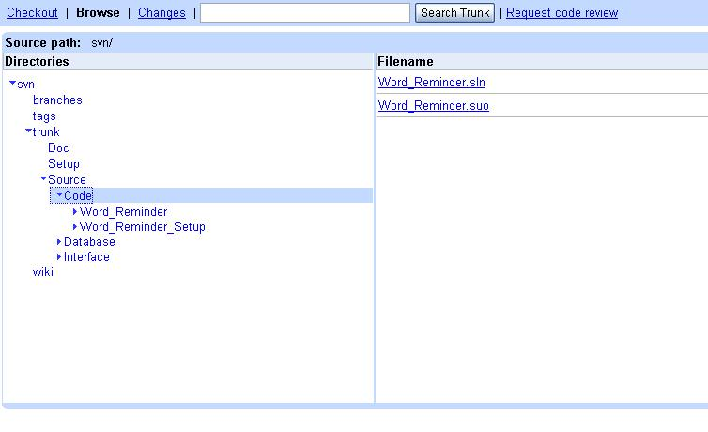
- Ở Subtab Change là danh sách các thay đổi trong dự án có thể là thêm file, commit, v.v…
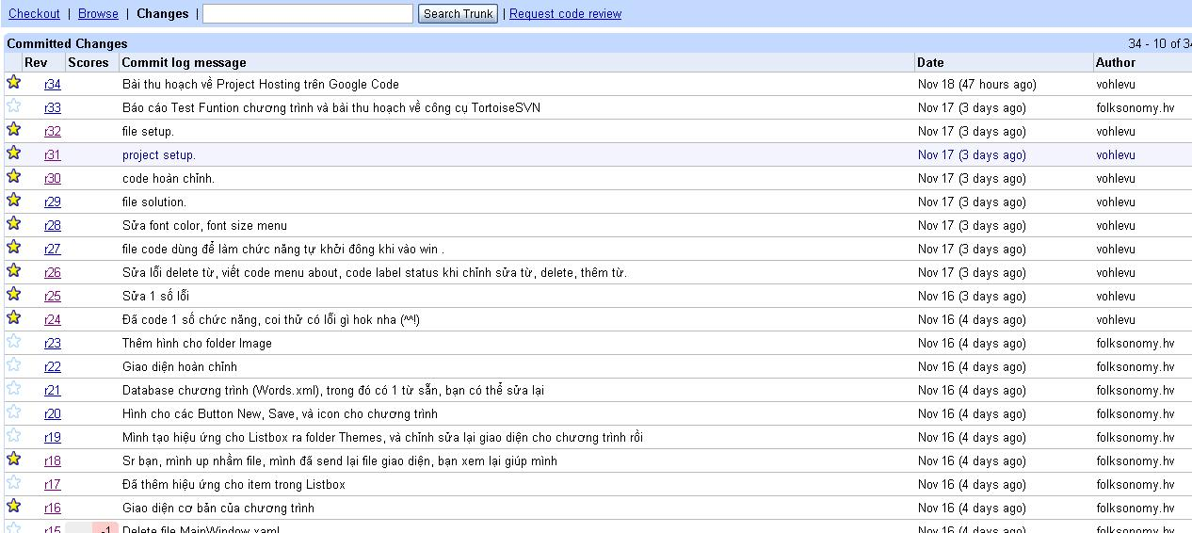

3. Các tài liệu trong dự án:
- Bạn có thể dùng các chức năng trong Tab Wiki để tạo các tài liệu cần thiết cho dự án. Các cú pháp trong Wiki do Google quy định sẵn và bạn phải tuân theo.
- Để tạo 1 trang Wiki bạn làm theo các bước sau:
- Vào Tab Wiki và click vào SubTab New Page.
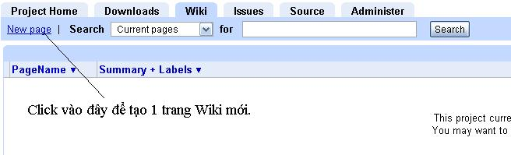
- Nhập vào tên trang, tên trang chỉ bao gồm các kí tự chữ và số, và sau khi lưu thì không thể thay đổi.
- Nhập vào nội dung của trang, chú ý là phải tuân theo các cú pháp được quy định bởi Google, bạn có thể tham khảo cú pháp tại địa chỉ : http://code.google.com/p/support/wiki/WikiSyntax
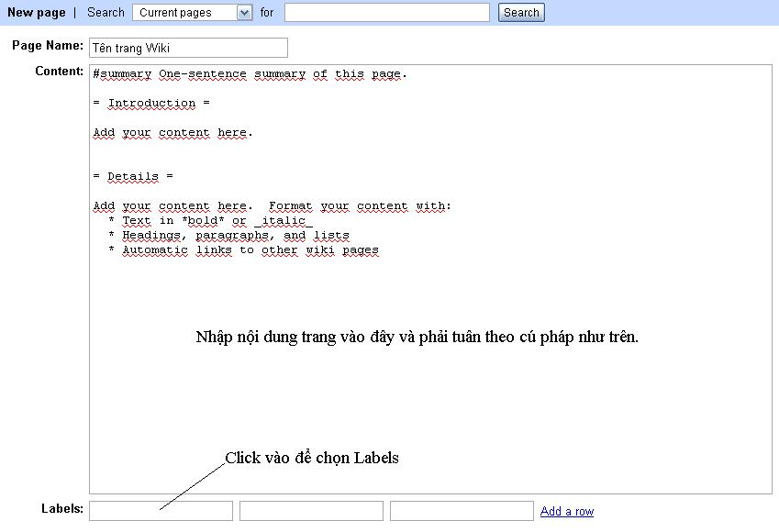
- Bạn cũng có thể chọn Labels, hoặc nhập Commit Log cho trang. Sau khi nhập xong đầy đủ bạn có thể bấm vào Preview để xem trước trước khi lưu lại.
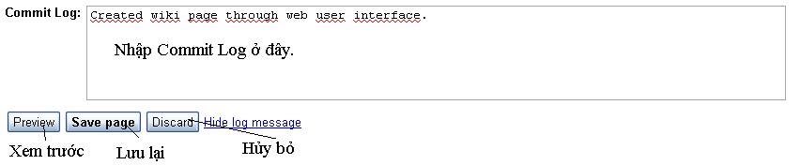

4. Theo dõi các thay đổi trong dự án:
- Issue Tab cho phép bạn theo dõi các tính năng đang thực hiện, giao nhiệm vụ, các lỗi trong dự án. Cho phép các thành viên trong dự án biết các thành viên khác trong dự án đang thực hiện những việc gì.
- Để tạo 1 issue mới, bạn click vào Subtab New Issue sau đó điền đầy đủ các thông tin, trong đó :
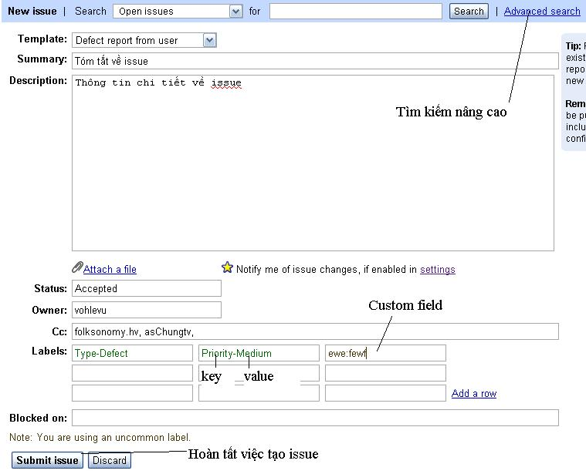

- Template là những mẫu issue mặc định, có 3 loại : Defect report form user, Defect report from developer (báo lỗi từ phía người dùng hoặc người phát triển dự án) và Review request.
- Summary, Description là thông tin tóm tắt và thông tin chi tiết về issue.
- Status là trạng thái của issue có thể là : Open Statuses (New, Accepted, Started) , hay Closed Statuses (Fixed, Verifyed, Invalid, Duplicate, WontFix, Done).
- Owner : người được phân công xem xét vấn đề, hoặc người tạo ra issue.
- Cc : Owner dự phòng.
- Labels : là 1 chuỗi rất có ích trong quá trình theo dõi và tìm kiếm issue đối với các thành viên trong dự án. Một issue Labels có 1 dấu “-”, dùng để phân biệt key và value của Labels : key-value . key có thể là Type, Priority hay 1 custom field, value có thể là Defect, Review, Medium, v.v...
Nó rất có ích cho việc tìm kiếm, bạn có thể gõ key:value để tìm những key có giá trị value. ví dụ như Priority:Medium để tìm những issue có Priority là Medium.
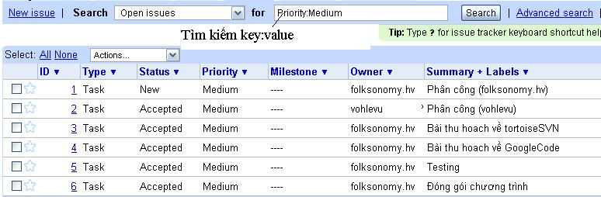

- Bạn cũng có thể tìm kiếm nâng cao khi click vào Advanced Search.
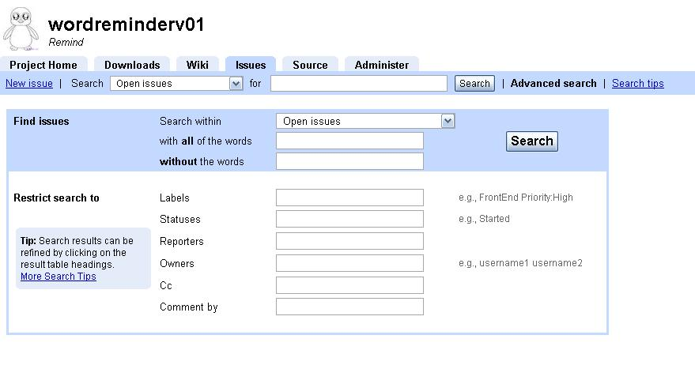

5. Release sản phẩm :
- Khi bạn đã sẵn sàng để release sản phẩm, bạn có thể dùng Tab Download để upload file(có thể là file nén hoặc file exe). Những người khác có thể vào Tab này để download chương trình về sử dụng.
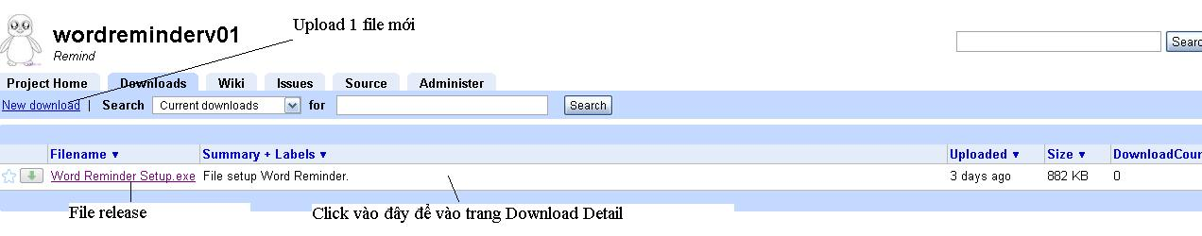

- Để upload 1 file mới thì bạn click vào Subtab New download ở Tab Download.
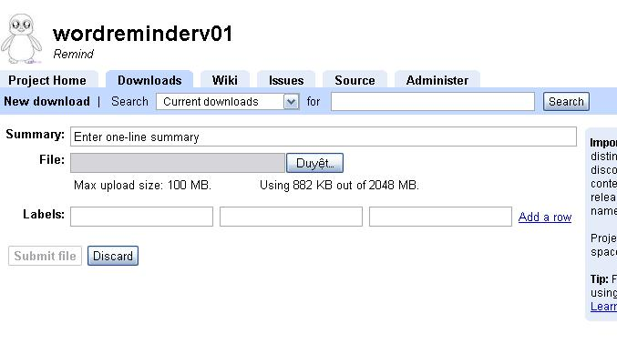

- Bạn cũng có thể đánh dấu 1 file là release cũ, hoặc delete file bằng cách click vào 1 dòng chứa file cần thay đổi để vào trang Download Detail. Để dánh dấu là 1 release cũ bạn có thể chọn Labels là Deprecated hoặc bấm vào nút Delete Download để delete file.
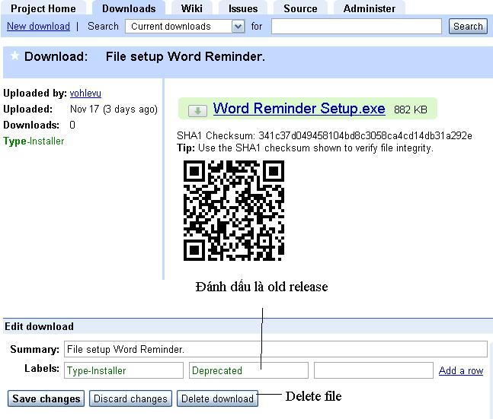

6. Một số tùy chọn khác :
- Tùy chọn các Tab sẽ hiển thị. Ở Subtab Tabs của Tab Administer.
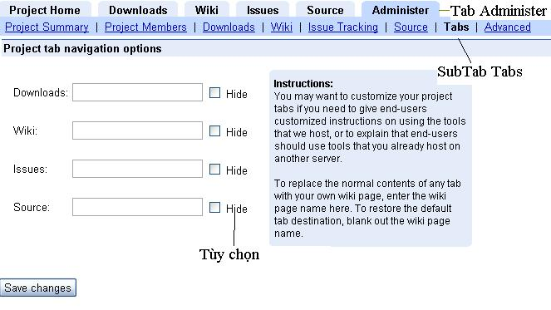

- Quản lý các cấu hình nâng cao. Ở Subtab Advanced của Tab Administer.
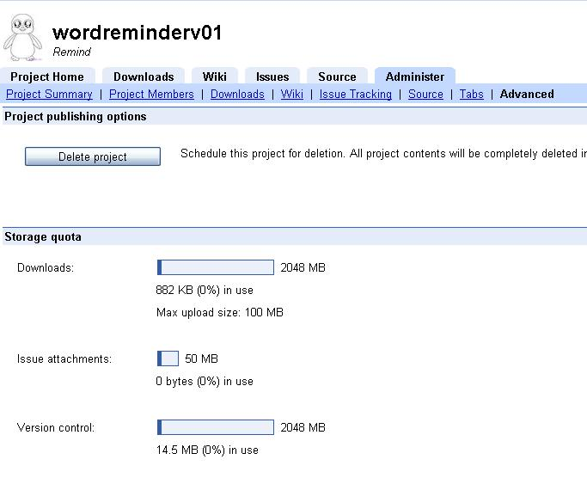

- Thay đổi quyền truy cập của thành viên. Vào Subtab People của Tab Project Home, chọn 1 thành viên sau đó cấp các quyền cần thiết.
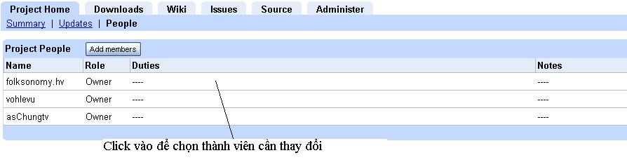
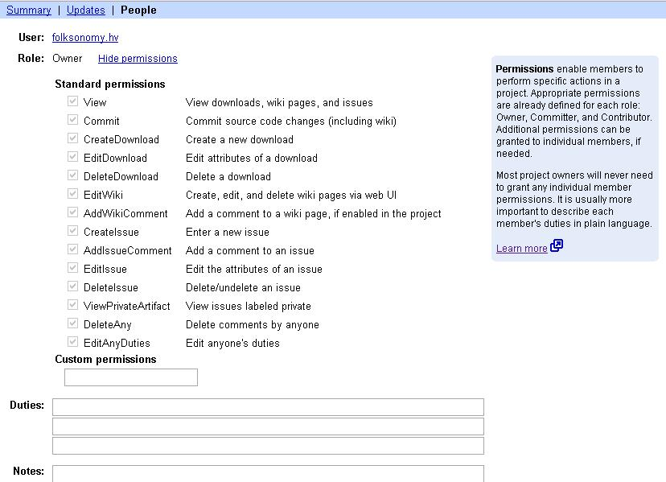

- V.v…

